Как будут проверять применение ККТ в 2024 году
Обращаем внимание на Письмо ФНС России от 11.04.2024 N Д-5-20/55@.
Документ находится в ИБ «Российское законодательство (Версия Проф)» / ИБ «Российское законодательство» / ИБ «Нормативные документы».

 | ИЗ ДОКУМЕНТА ВЫ УЗНАЕТЕ  ФНС поручила организовать в 2024 г. профилактические мероприятия и внеплановые проверки соблюдения Закона о ККТ, в т.ч. контроль за полнотой учета выручки.  В письме привели нюансы:  - профилактических мероприятий;  - документарных и выездных проверок;  - контроля исполнения предписаний об устранении нарушений;  - контрольных закупок и др.
 | РЕКОМЕНДУЕМЫЙ ПОИСК В КОНСУЛЬТАНТПЛЮС  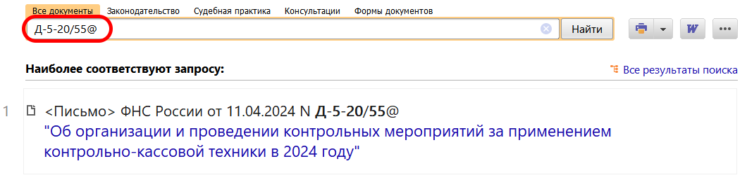
 | ДОПОЛНИТЕЛЬНАЯ ИНФОРМАЦИЯ  Какая ответственность предусмотрена за нарушения порядка применения ККТ, подскажет Готовое решение: Какая ответственность предусмотрена за нарушение порядка применения ККТ (КонсультантПлюс, 2024).
 | 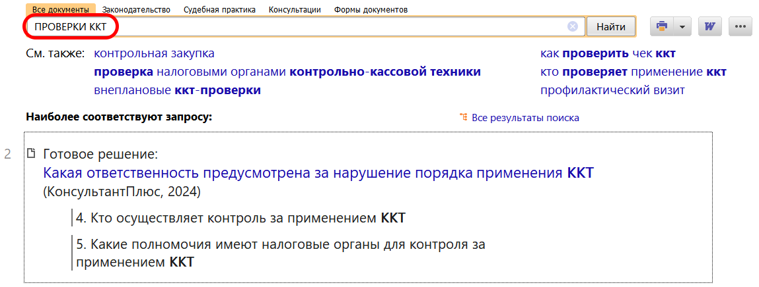
1

